بهبود سیستم برنامه ریزی منابع سازمانی بر اساس ماژول های دیجیتال مفهوم "صنعت 4.0"
چکیده
این مقاله به بررسی و بهبود سیستم برنامه ریزی منابع سازمانی چند جزئی مبتنی بر استفاده از ماژول های دیجیتالی موجود در مفهوم فناوری "صنعت 4.0" پرداخته است. نویسندگان مقاله اصول اساسی ایجاد مفهوم تکنولوژیکی "صنعت 4.0" را در تحلیل نظری در نظر گرفته اند که به دنبال آن رهبران قادر خواهند بود سناریوهای انقلاب صنعتی چهارم را در فعالیتهای شرکتهای فناوری پیشرفته "های-تک" خود پیاده سازی کنند. بخش پژوهشی مقاله بر اساس تحلیل ماژول های سیستم مدیریت منابع سازمانی ERP (SAP-S / 4HANA) می باشد. نویسندگان، روند مداوم معرفی سیستم ERP اصلاح شده در فعالیت های شرکت های فناوری پیشرفته را در نتیجه گیری مقاله ارائه دادند.
واژه‌های کلیدی: دیجیتال سازی صنایع ، به روز کردن سیستم ERP ، استفاده از نوآوری های فناوری پیشرفته ، تحول فرآیندهای تولید ، بهبود بهره وری فرآیندهای تولید ، مفهوم "صنعت 4.0".
- مقدمه
تحولاتی که در صنعت بر اثر فناوری اطلاعات رخ می دهد به طور چشمگیری به افزایش کیفیت محصولات و خدمات کمک می کند. این موضوع باعث افزایش وفاداری و رضایت مشتری می شود. تولید کنندگان نیز متضرر نمی شوند ، زیرا رویکردهای جدید و مدلهای تجاری که در مفهوم "صنعت 4.0" متولد شده اند ، به آنها اجازه می دهند تا درآمد بیشتری کسب کنند ، بنابراین برای ارتقاء کیفی محصولات، سرمایه گذاری می کنند. فناوری های دیجیتالی ،کسب و کارها را قادر می سازد تا میزان فروش ، سهام ، وضعیت تجهیزات تولید و فرآیندهای عملیاتی را به طور دقیق تجزیه و تحلیل کنند. این موضوع منجر به خروجی با کیفیت محصولات شرکت ، تعامل با تأمین کنندگان و مشتریان و سازماندهی فرآیندها می شود. تحول دیجیتال شرکت می تواند از دو منظر مورد بررسی قرار گیرد. اولین مورد ، دیجیتالی سازی مدل کسب و کار موجود است ، یعنی تحول مدل تعامل با مشتری ، انتقال از فروش سنتی به مدل فروش محصول "هوشمند" که از طریق خدمات دیجیتالی برای مشتری ارائه می شود. دومین مورد مبتنی بر سازوکارهای دیجیتالی سازی عملیاتی است و شامل پیاده سازی ابزارهای منحصر به فرد دیجیتالی در مدل کسب و کار موجود ،برای بهبود کارآیی شرکت ها است. امروزه شرکت ها برای دستیابی به نتایج واقعاً خوب به یک استراتژی یکپارچه نیاز دارند. این استراتژی ها باید به اندازه کافی انعطاف پذیر باشند که به شرکت اجازه دهند تا مطابق با روندهای تکنولوژیکی توسعه یابد و در عین حال تعداد ریسک های مرتبط را نیز در نظر بگیرد. ایجاد چنین استراتژی هایی بدون درک عمیق از پدیده تحول دیجیتال غیرممکن است.
- تجزیه و تحلیل نظری
مفهوم دیجیتال سازی سازمانی به اجرای فن آوریهای جدیدی مربوط می‌شود که در سالهای اخیر در اختیار کسب و کارها قرار گرفته‌است: تجزیه و تحلیل داده‌های بزرگ و یادگیری ماشین، هوش مصنوعی، روباتیک، واقعیت افزوده، اینترنت اشیاء (IoT) ، چاپ سه بعدی، رایانش ابری. پیش نیازهای توسعه و نفوذ دیجیتالی سازی، عبارتند از کاهش هزینه فن آوری و توان محاسباتی و همچنین افزایش دسترسی به انتقال داده‌های پر سرعت. انقلاب چهارم صنعتی به معنای اتوماسیون در تمامی فرایندها و مراحل تولید (Kondratiev، Lyubimtsev، Merkulov، 2015؛ Korrespondent، 2017) ه بصورت زیر می‌باشد:
- طراحی محصول دیجیتال؛
- ایجاد یک نسخه مجازی از محصولات؛
- کار مشترک سازمانی مهندسان و طراحان در یک دفتر طراحی دیجیتال؛
- توانایی پیکره بندی تجهیزات از راه دور در یک شرکت بخاطر الزامات فنی و منتشر کردن یک محصول"هوشمند" خاص؛
- مرتب سازی قطعات لازم بطور خودکار و به میزان مناسب؛
- کنترل تحویل قطعات؛
- نظارت بر مسیر محصول نهایی از انبار تا مشتری نهایی.
یک تولید کننده، محصول خود را مانند گذشته و مدلهای کلاسیک، پس از فروش به فراموشی نمی‌سپارد: او شرایط استفاده را کنترل می‌کند، می‌تواند تنظیمات محصول را از راه دور تغییر دهد، نرم افزار را بروزرسانی می‌نماید، در مورد خرابیهای احتمالی به مشتری هشدار می‌دهد، و می‌تواند محصول را در پایان چرخه استفاده به منظور واگذاری و فروش دریافت نماید. امروزه، دنیای مادی بطور موفقیت آمیزی با دنیای مجازی مرتبط است، که این امر نتیجۀ وجود و ترکیب کمپلکسهای فیزیکی و سایبری جدید و منحصر به فردی در یک اکوسیستم دیجیتال است. کارشناسان چندین اصل مهم را برای ایجاد مفهوم "صنعت 4.0" تدوین کرده‌اند که با پیروی از آنها رهبران می‌توانند سناریوهای چهارمین انقلاب صنعتی را در شرکتهای پیشرفته خود اجرا نمایند (Yashin، Grigoryan، 2015).
- سازگاری که به معنای توانایی ماشینها، دستگاه‌ها، حسگرها و افراد برای برقراری ارتباط و تعامل با یکدیگر از طریق IoT است. طراحی راه حلهای IoT ، راه حلهای مناسبی را برای اتصال تعدادی از دستگاه‌ها به اینترنت فراهم می‌آورد. زیرساخت‌های جهانی فرصت منحصربفردی را برای تجهیزات مجازی و واقعی ایجاد می‌کنند تا اتصال با کیفیتی را برقرار کنند و اتصال داخلی آنها را سازماندهی کنند. برای انجام این کار لازم است که بدانید چگونه یک زنجیره فن آوری را ایجاد کنید که عملکرد روان و موثری داشته باشد. می‌توان از IoT برای خدمات رسانی به مشتریان در سطوح مختلفی مانند افراد ساده تا پروژه‌های بزرگ تجاری استفاده کرد. در حال حاضر، زیرساخت‌های اصلی در قالب شبکه‌های ثابت و موبایل برای برنامه IoT ایجاد شده‌اند. همه اینها توسط پلتفرمها، حسگرها، برنامه‌ها نیز ارائه می‌شوند که برای هر کسی در دسترس می‌باشند. هدف اصلی، کاهش هزینه‌ها و افزایش کارآمدی است که به شرح زیر به انجام می‌رسد (Eurostat، 2019):
- تشخیص هزینه و تحلیل خدمات؛
- بررسی شرایط برای ایجاد یک کانال رادیویی؛
- مد نظر قرار دادن مدلسازی کانال در تکنیک انتخابی؛
- تعریف کارایی اقتصادی.
لازم است نحوه اتصال دستگاهها به یکدیگر، فن آوری جمع آوری آنها، و روش پردازش اطلاعات مشخص شود تا تصمیم درستی در مورد اجرا و توسعه IoT اتخاذ شود.
- شفافیت. نسخه دیجیتال اشیاء واقعی در دنیای مجازی ایجاد می‌شود، اینها سیستم‌های مرتبط با توابعی هستند که هر چیزی را که در ابزار فیزیکی مشابه آن رخ می‌دهد تکرار می‌کنند. در نتیجه، کامل‌ترین اطلاعات در مورد تمام فرآیندهای صورت گرفته برای تجهیزات، محصولات "هوشمند" و به طور کلی تولید و غیره جمع آوری می‌شوند. این امر نیازمند توانایی برای جمع آوری تمامی داده‌های مربوط به حسگرها و راه اندازی دستگاه‌ها و توجه به زمینه‌ای که در آن تولید می شوتد می‌باشد.
- پشتیبانی فنی. ماهیت این اصل این است که سیستمهای رایانه‌ای به افراد کمک می‌کنند تا از طریق جمع آوری، تجزیه و تحلیل و تجسم همه اطلاعات ذکر شده در بالا، تصمیم گیری کنند. این پشتیبانی می‌تواند در جایگزینی کامل افراد با دستگاه‌ها در طی انجام عملیات عادی یا خطرناک نیز وجود داشته باشد.
- غیرمتمرکزسازی تصمیمات مدیریتی، برای مثال واگذاری برخی از آنها به سیستمهای سایبری-فیزیکی. عقیده بر این است که اتوماسیون باید تا حد امکان کامل باشد تا هرجاییکه دستگاه بتواند بدون دخالت انسان به درستی عمل کند، دیر یا زود جایگزینی عوامل انسانی باید صورت بگیرد. در عین حال، وظیفه کنترل کنندگان به کارکنان محول می‌شود که می‌توانند در شرایط اضطراری و غیرمتعارف ارتباط برقرار کنند.

شکل 1: روش شناسی ، فلسفه سازماندهی فرآیند کار طبق اصول "چابک"
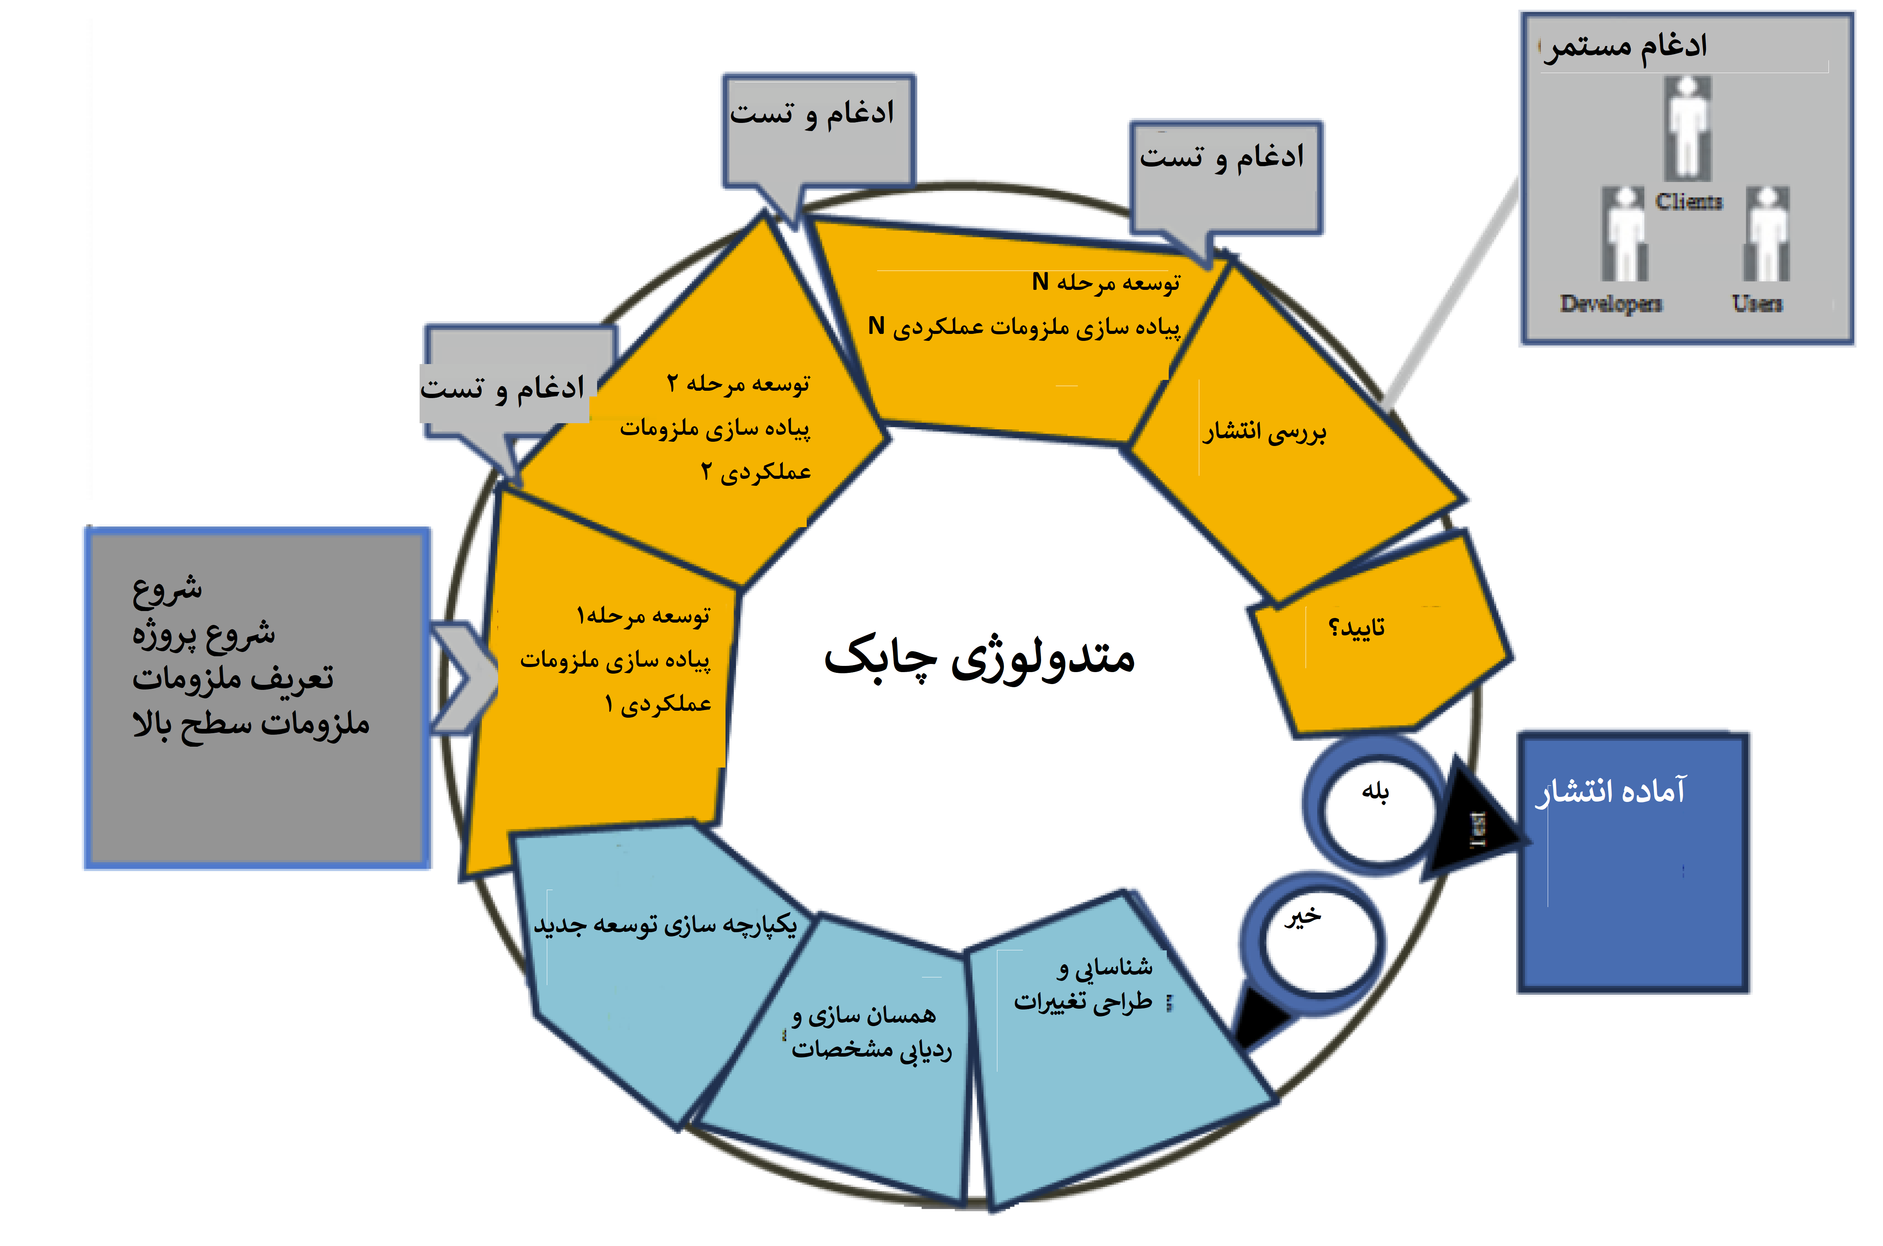
تغییر در مدلهای کسب و کار نیز در نتیجۀ تغییر صنعت به این اصول انجام گرفته است. بنابراین، شرکت‌ها در تلاشند تا تولید محصولات انبوه شخصی را طبق اصول "چابک" معرفی کرده و به جای تمرکز روی تولید ناب، بر روی تولید دسته‌هایی از اندازه یک محصول واحد، تمرکز داشته باشند (شکل 1). در عین حال، اصل اقتصاد حفظ می‌شود، برای مثال، تولید رباتیک پیشرفته انرژی کمتری مصرف می‌کند و با زباله و ضایعات کمتری همراه است.
روش انعطاف پذیر مدیریت پروژه "چابک" متشکل از چندین مرحله کاری است که به عنوان موعد مقرر سفت و سختی (اسپرینت) تعریف می‌شود و به تیم امکان می‌دهد تا نتایج کارهای انجام شده را مداوما ارزیابی کنند و از مشتریان و سایر شرکت کنندگان پروژه بازخورد دریافت کنند. این رویکرد به شما این امکان را می‌دهد تا تغییرات آنی را در هنگام تدوین الزامات جدید انجام دهید. روش انعطاف پذیر "چابک" را می‌توان تحت شرایط زیر اجرا کرد:
- ارزش پروژه به طور واضح نشان داده شود؛
- مشتری بطور فعالانه‌ای در سراسر پروژه مشارکت داشته باشد؛
- اجرای مرحله به مرحلۀ کل حجم پروژه، امکانپذیر باشد؛
- نتیجه مهمتر از مستندسازی باشد؛
- یک گروه کاری بیشتر از 7-9 نفر نباشد.
پیاده سازی اصول "صنعت 4.0"مزیت‌هایی را به همراه دارد که در مدلهای سنتی گذشته وجود ندارند. به عنوان مثال، در حال حاضر شرکت‌ها می‌توانند یک روش انفرادی برای خود داشته باشند و سفارشات را طبق اولویتهای شخصی مشتریان شخصی سازی کنند که این امر به تدریج موجب افزایش وفاداری آن‌ها می‌شود. کارخانه‌های قدیمی با موفقیت به کارخانه‌های "هوشمند" تبدیل می‌شوند و قطعات محصول را عیناً برای هر یک از سفارشات تولید می‌کنند. در عین حال، بهای تمام شده یک واحد برای هر واحد تولید کاهش می‌یابد و شرکتها تا حدودی قادرند تا بطور منحصر به فردی محصول شخصی را به قیمت محصول عمده استاندارد تولید کنند. گذار به تولید هوشمند فرآیندی طولانی و نسبتاً پیچیده است و اگر این شرکت از نسخه قدیمی سیستم ERP نیز استفاده کند، این فرایند ممکن است هنگام اجرای اصول "صنعت 4.0" به یک "تنگنا" تبدیل شود. اگر یک پیکره بندی فردی برای تولید ده‌ها هزار محصول نهایی نیاز باشد، پس میزان داده‌ها تا چندین برابر آن مقدار افزایش می‌یابد و تنها ایجاد یک سیستم ویژه می‌تواند از این میزان اطلاعات پشتیبانی کند. SAP-S / 4HANA برای مثال، نسل جدید سیستم ERP، راه حل شرکتی برای مدیریت منابع سازمانی می‌باشند. این سیستم با در نظر گرفتن مدرن‌ترین فن آوری ها طراحی شده است: پشتیبانی از IoT ، یادگیری ماشین، پردازش مقادیر زیادی از داده‌ها در RAM. این سیستم قادر است مشکلات تجاری را که قبل از این به دلیل توسعه ناکافی در فن آوری یا هزینه‌های نامعقول و بالای منابع انسانی کار دشواری بود، حل کند.
3. تجزیه و تحلیل ماژولهای سیستم مدیریت منابع سازمانی هوشمند ERP SAP-S / 4HANA
سیستم ERP از توسعه مفاهیم ساده‌تری حاصل شده است: MRP(برنامه ریزی احتیاجات مواد - برنامه ریزی نیازمندیهای مواد) و MRP II (برنامه ریزی منابع تولید - برنامه ریزی منابع تولید). اجرای نرم افزار، امکان برنامه ریزی تولید، شبیه سازی جریان سفارشات، و ارزیابی امکان اجرای آنها در خدمات و واحدهای سازمان تابعه را فراهم می‌آورد. تمامی سیستمهای ERP توسط معماری واحد زیر با هم یکی می‌شوند (شکل2):
پلتفرم. برای عملکرد ماژولها و مؤلفه‌ها، محیط و ویژگیهای مهمی وجود دارد. تنها توسعه دهنده می‌تواند تغییراتی را در کد پلتفرم ایجاد نماید. کاربران و متخصصان اجرا به این کد برنامه دسترسی ندارند. این پلتفرم شامل موارد زیر است: هسته، یعنی محیط نرم افزاری که در آن کار انجام می‌شود و شما می‌توانید برخی از افزونه‌ها و مؤلفه‌ها را به آن اضافه کنید؛ عملکرد اصلی، لیست فهرستهای راهنما و توابع که بدون آن هیچ شرکتی نمی‌تواند کار کند.
مدیریت داده‌ها. پایگاه داده‌ها از جمله ذخیره سازی و پردازش (تفسیر) داده‌ها وجود دارند. این مقوله، شامل ذخیره سازی داده‌ها روی سرور، یک نرم افزار برای کار با پایگاه داده‌ها (SQL یا هر گزینه دیگر) ، ابزاری برای تفسیر و پردازش داده‌ها و ارسال آنها به ماژول‌های برنامه است.
ماژول‌ها. مؤلفه‌هایی وجود دارند که در صورت لزوم به پلتفرم متصل می‌شوند. همه آنها با یک پایگاه داده‌ها کار می‌کنند و (درصورت لزوم) از عملکرد اصلی آن استفاده می‌کنند. بقیه ماژول‌ها در صورتی که لازم باشد ناپدید شوند، مستقل از یکدیگر کار می‌کنند و می‌توانند بدون مشکل و بطور یکپارچه‌ای به یکدیگر قطع و وصل شوند. این ساختار مدولار از ویژگیهای مهم و متمایز سیستمهای ERP است. ماژول‌ها به انواع زیر تقسیم می‌شوند:
- ماژول‌های مختص استفاده داخلی. این سطح به پلاگینهایی گفته می‌شود که توسط کارکنان شرکت مورد استفاده قرار می‌گیرند و عبارتند از مدیریت انبار، تولید، حسابداری، CRM و غیره. ماژول‌ها را می‌توان توسط متخصصان متصل، منفصل و پیکره بندی کرد. این مجموعه استاندارد معمولاً شامل MRP ، HR ، CRM، مدیریت تدارکات و خرید می‌باشد.
- ماژول‌های مختص کار با کاربران خارجی. این لایه شامل ماژولهای مورد نیاز برای تعامل با کاربران خارجی، مشتریان بالقوه و واقعی شرکت، شرکا، کاربران محصول، تأمین کنندگان و خریداران است. این ماژول‌ها می‌توانند فروشگاه‌های آنلاین، حساب‌های شخصی برای تأمین کنندگان و مشتریان در وب سایت شرکت‌ها و موارد اینچنینی باشند.
- رابط‌ها راه حلهای جامعی برای ارتباط با برنامه‌های شخص ثالث هستند. آن‌ها اغلب از API هسته پلتفرم استفاده می‌کنند. رابط‌ها به شما امکان می‌دهند تا با استفاده از تلفن داده‌ها را تلفیق کنید، و تبادل داده‌ها با سایت یا هر محصول و سیستم نرم افزاری دیگر را پیکره بندی کنید. رابط‌ها تنها برای تبادل داده در نظر گرفته شده‌اند و بطور معمول برای تبادل داده‌ها با EDI ، CMS ، CAD ، BI ، OLAP و غیره ، برای مثال با سیستمهایی که بخشی از ERP نیستند، مورد استفاده قرار می‌گیرند اما در شرکتها هم استفاده می‌شوند. نتیجه این امر، یک سرعت و انعطاف پذیری ناهماهنگ از طریق استفاده از مدل داده‌های بسیار ساده است.
شکل 2: پلتفرم ها و ماژول های موجود در سیستم ERP هوشمند

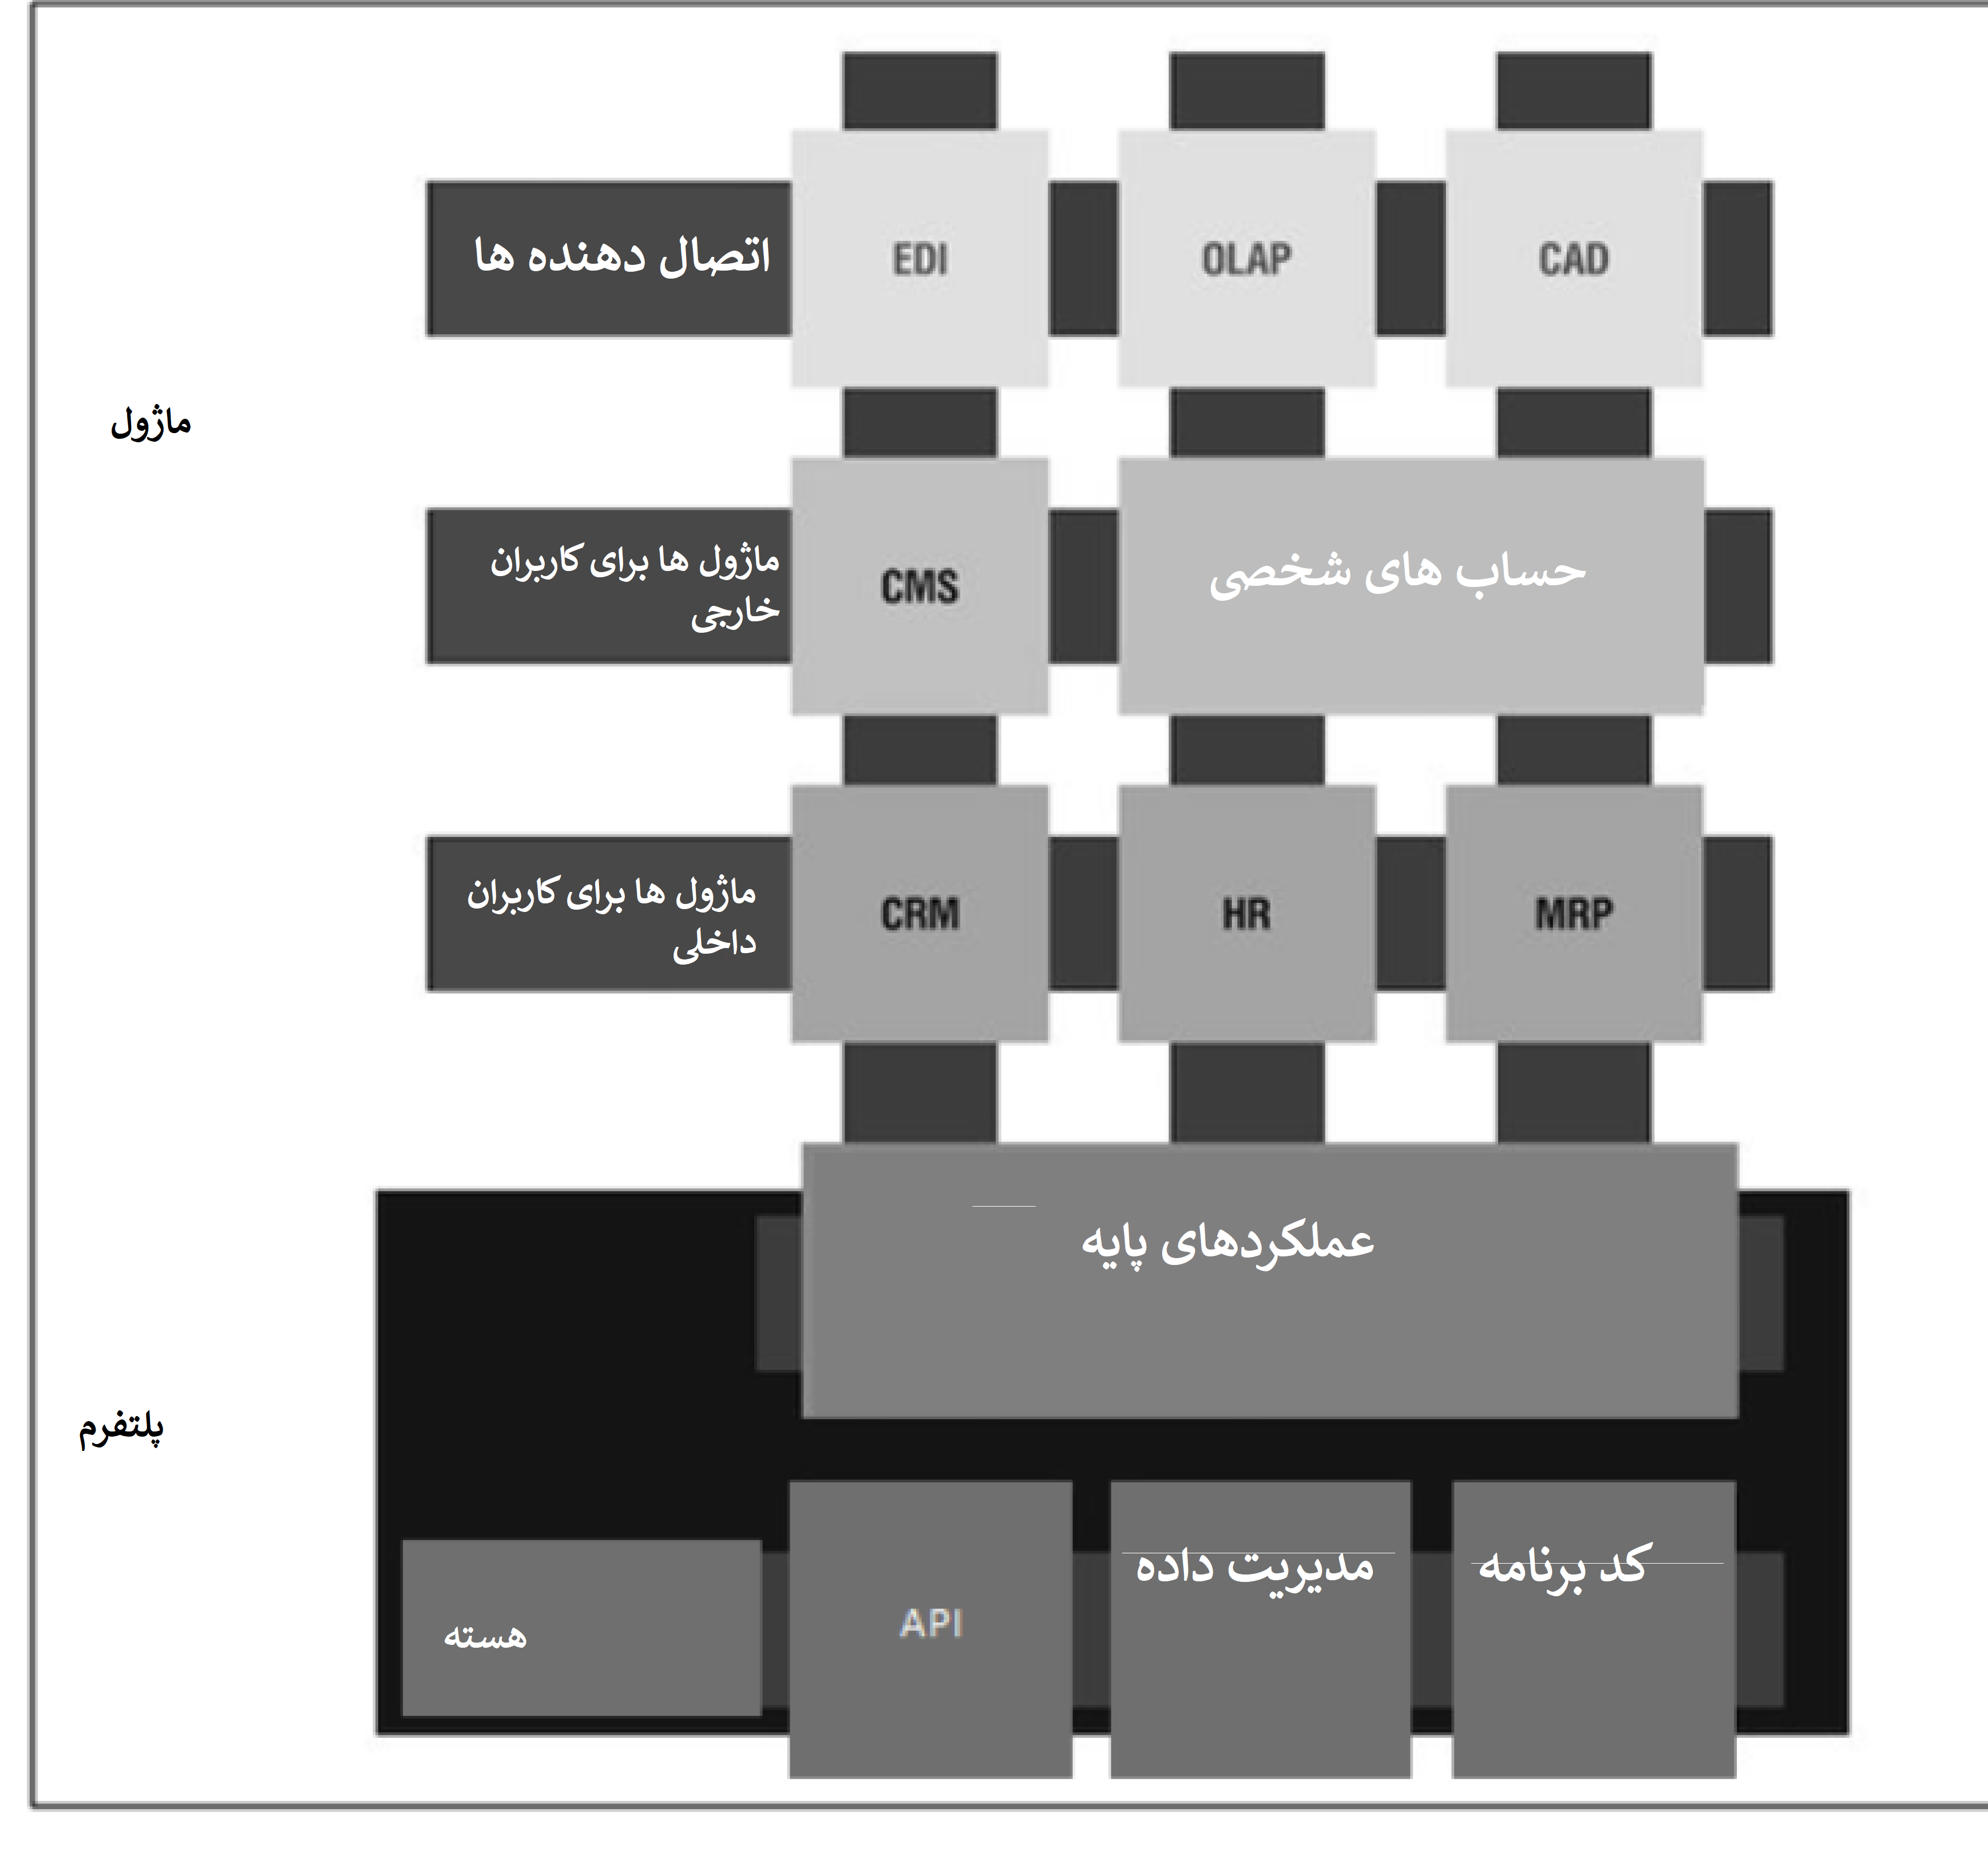
انعطاف پذیری، سرعت و قابلیتهای تحلیلی سیستم هوشمند ERP SAP-S / 4HANA این امکان را فراهم می‌آورد که بتوان از آن هم برای حل مسائل کنونی و هم تشخیص فرصتهای بالقوه در آینده استفاده کرد. SAP-S / 4HANA یک راه حل هوشمند ERP است که استفاده از تمام قابلیتهای دنیای مدرن دیجیتال را بدون محدودیتهای برنامه‌های ERP نسل قبل که در حال حاضر آشنا هستند، مانند انتظار برای تکمیل پردازش سابقه، پیچیدگی چشم انداز و فرآیندهای غیر خودکار، برای شرکتها میسر می‌سازد. SAP S / 4HANA به منظور استفاده کامل از پیشرفته‌ترین پلتفرم محاسباتی صنعت "با حافظه داخلی"، برای مثال SAP HANA طراحی شده است. به ویژگیهای کلیدی زیر در سیستم پیشرفته SAP-S / 4HANA ERP توجه کنید (Shevela، Drobotova، 2013؛ گروه مهندسی کسب و کار؛ Eurostat، 2019):
- فرایندهای مالی دیجیتال. این فرایندها به شما امکان می‌دهند تا شاخصهای مالی را در زمان واقعی به منظور بهینه سازی تمامی فرایندهای مالی برای مثال از برنامه ریزی و تحلیل تا بستن دوره‌های مالی و مدیریت مالی، تجزیه و تحلیل کنید.
- کنترل زنجیره تأمین. این فرایند شفافیت و انعطاف پذیری را برای تدارکات، ساخت و مدیریت دارایی در کل زنجیره تأمین دیجیتال همراه با فن آوریهای یادگیری ماشین، افزایش می‌دهد.
- رضایتمندی مناسب از نیازهای تدارکات. این فرایند از برنامه‌های یادگیری ماشین به منظور بهبود مدیریت تأمین کننده، بهینه سازی تدارکات و اجرای انتخاب فروشنده مشارکتی و مدیریت قرارداد استفاده می‌کند.
4. مدیریت موثر چرخه عمر محصول: این شاخص احتمال ایجاد مجموعه ای از محصولات توافق شده که به شما اجازه ی مدیریت چرخه های عمر، کنترل هزینه های تولید و تخصیص کارامد منابع در سازمان و فراتر از آن می دهد را فراهم می آورد.
5. دستیابی به اطلاعات ارزشمند در همه ی بخش های ساختاری شرکت. این پارامتر تصویر کاملی از فعالیت های عملیاتی را ارائه کرده و از آنالیز مشتری به منظور بهینه سازی کار بخش های بازاریابی، فروش و خدمات، افزایش درآمد و استفاده سریع از فرصت های مطلوب را فراهم می آورد.
6. توسعه ی قابلیت های صنعت: نیازهای خاص سازمان می تواند در سیستم پایه از طریق سفارشی سازی تحقق یابد. مشکلات معمول مرتبط با سفارش کتبی و منسجم در این شاخص مطرح نمی شود.
ما مزایای اصلی به دست آمده توسط شرکت های با فناوری بالا از اجراء سیستم پیشرفته ی ERP را مورد آنالیز قرار دادیم (سوتیچ، 2014، فرمان رئیس جمهور روسیه، 2016).
هماهنگ سازی فرایند
امکان دریافت داده ها و تبادل داده ها در همه ی مراحل به هم مرتبط فعالیت های سازمانی، به واسطه ی اجراء سیستم پیشرفته ی ERP فراهم می گردد. این شاخص تاثیر موثری بر کارایی هر واحد دارد، چون تصویر کلی از بهره وری فرایندهای تولید وابسته به کلیّت نتایج است.
کنترل فرایند: اجراء سیستم ERP به شما امکان کنترل دقیق همه فعالیت های کاری که در سازمان فرعی رخ می دهد: از ساده ترین عملکردهای عملیاتی تا تنظیم استراتژیک کل شرکت را می دهد.
وحدت در گزارش دهی
همه ی گزارشات مالی و آماری مطابق با یک نمونه واحد با استفاده از نرم افزار نشان داده می شود که این کار تا حد زیادی آنالیز تجمعی نتایج فعلی ادارات سازمان را تسهیل می بخشد.
استاندارد سازی سیستم های اطلاعاتی: استفاده از همه ی مدول های سیستم ERP نیاز به نصب و حفظ دیگر برنامه های کامپیوتری و سیستم های اطلاعاتی را از بین می برد.
محدوده ی گسترده ی عملکردهای رهبری: اجراء سیستم ERP به شما امکان استفاده فعال از مدیریت دانش شرکتی و افزایش عملکرد رهبری را می دهد.
هماهنگی با پیمانکاران
این شاخص امکان مشارکت مشتریان سازمان ها را فراهم می آورد. به عنوان مثال، آن ها می توانند به صورت مستقل شکل گیرند، وضعیت خود را ردیابی کرده و قابلیت دسترسی به موجودی ها را آنالیز کرده و در صورت نیاز آن ها را احیاء کنند.
سازگاری با نیازهای شرکت
سیستم ERP می تواند به صورت جزئی یا کامل اجراء شود، چون به صورت مستقل و در ترکیب با کل سیستم کار می کند. انتخاب پروژه باید بر اساس نیازهای یک شرکت خاص صورت گیرد.
اصل کلیدی در سازماندهی فرایند تحولات دیجیتال، سازماندهی تعامل سیستمیک در سه سطح است: آماده سازی، مدیریت و خودکار سازی سیستم (IAEMS) بر اساس مدیریت عمر محصول (PLM) و ERP. این شاخص کنترل سیستم در مرکز بوده که شامل ماژول PLM است که در دفتر طراحی اصلی قرار داشته و امکان سازماندهی دقیق فرایند دستیابی به اطلاعات مختلف (از جمله مهندسی) درباره ی محصولات تولید شده توسط شرکت و همچنین دریافت اطلاعات درباره ی پروژه های پیشرفته محصول را فراهم می آورد. مولفه ی این است که بخشی از هسته سیستم کنترل، ماژول ERP بوده که در شرکت والد قرار دارد. عملکرد مستقیم آن شامل سازماندهی سیستم مدیریت پروژه، یعنی ابزارهایی برای ارتباط حوزه های مالی و لجستیک می باشد. حداکثر بهره وری سیستم ERP در صورت استفاده به موازات با سیستم CRM و همچنین سیستم کنترل کیفیت به دست خواهد آمد (فادوی، 2015، فرمان رئیس جمهور روسیه، 2017).
4. فرایند اجراء و آنالیز فناوری های دیجیتال
در حال حاضر، دیجیتال سازی صنایع پردازش و استخراجی در سراسر جهان نسبتا اندک می باشد. صنایع فناوری باید این شرایط را تغییر دهد. این صنعت فرصتی به منظور ایجاد جهش تولید با سرعت بالا به منظور تحقق کامل این پتانسیل فراهم می آورد. شرکت های روسی در برخی بخش هاز از جمله فناوری های مخابراتی و مالی در حوزه ی خودکار سازی و اجراء سیستم های اطلاعاتی مقیاس صنعتی از اوایل دهه 2000 به موفقیت هایی دست یافته است. سهم سازمان هایی که سیستم های کلاس ERP را اجراء کردند، 8/1 برابر از سال 2010 تا 2015 بر اساس خدمات آمار فدرال رشد کرده است، سهم سازمان هایی که سیستم های کلاس CRM را اجراء می کنند، در دوره ی مشابه تا 4/2 برابر افزایش یافت و سهم سازمان هایی که از تبادل داده الکترونیکی استفاده می کنند، بین سیستم های IT داخلی از سال 2011 تا 9/1 برابر افزایش می یابد.
برنامه اجراء سیستم ERP می تواند به هفت بخش اصلی تقسیم شود: کار سازمانی، بررسی سازمانی، انتخاب سازمانی، طراحی سیستم، نصب برنامه ها در محل کار، شروع عملیات و حفظ سیستم (فوادی، 2015، گروه مهندسی کسب و کار، 2019).
- مرحله ی سازمانی: شامل ایجاد گروه کاری در شرکت است و از قوانین زیر پیروی می کند: رهبری (بهتر است از میان مدیران سازمان انتخاب شوند). فرد باید از همه ی فرایندهای کسب و کار صورت گرفته در شرکت آگاه باشد. علاوه بر این، رهبر پروژه اجراء سیستم ERP باید در مورد همه ی مسائل تصمیم گیری کند.
متخصصان بر سازگاری سیستم اجراء شده با عمل قانونی نظارتی و استانداردهای شرکتی نظارت دارند. این کار باید توسط مدیر اجرائی، حسابدار اصلی یا رئیس خدمات فناوری اطلاعاتی انجام شود.
مدیران همه ی بخش ها در آینده از نرم افزار جدید استفاده خواهند کرد. آن ها مجبورند در هنگام مطالعه ی آخرین فرایندهای تجاری شرکت و همچنین سازماندهی کار کارکنان ذینفع بعد از خودکارسازی، در رابطه با اجراء پروژه با مختصصان مشورت کنند. وظیفه ی اصلی متخصصان فناوری اطلاعات پشتیبانی فنی از برنامه برای اجراء سیستم ERP است.
- مرحله ی بررسی شرکت
مرحله ی بعد برنامه بعد از پایان یافتن همه ی فعالیت های سازمانی خواهد بود و این مرحله شامل مطالعه و آنالیز فرایندهای کسب و کار اصلی شرکت است. این امر به منظور تعیین دقیق زمان بندی و هزینه ی اجراء سیستم ERP ضروری است. متخصصان فناوری اطلاعات دو برنامه ی زیر را برای نظارت بر شرکت با تمرکز بر روی حوزه ی کار آینده و اهداف آن به مشتری پیشنهاد می کنند (اسلوالا، دوبوتاوا، 2013، یاشین، گریگوریان، 2015).
نظرسنجی بین یک و نیم تا دو ماه طول می کشد. نتیجه ی نظر سنجی، آنالیز پروژه بوده که به توصیف همه ی اختلافات و فهرست وظایف در طول فرایند اجراء می پردازد. این کار حداقل 5 ماه طول خواهد کشید. اصطلاح رفرنس به عنوان نتیجه ی بررسی ها، فرایندهای حساب خودکار کسب و کار خودکار تعریف شده و فهرست تنظیمات نرم افزارهای ضروری را نیز نشان می دهد.
- روش انتخاب و اجراء سیستم ERP
سه گزینه ی اصلی برای اجراء راه حل های ERP در پلت فرم شرکت وجود دارد.
توصیفگر زمان و مواد
سازنده ی فناوری اطلاعات به بررسی سازمان، اشکال برنامه برای اجراء سیستم ERP و محاسبه ی حداکثر هزینه احتمالی کار می پردازد.
اجراء فناوری
این پارامتر به معنی بررسی کامل شرکت و تعریف همه ی فرایندهای تجاری خودکار با توسعه ی مشخصات فنی آن هاست.
نتیجه ی سریع فناوری: برنامه اجراء سیستم ERP در شرکت در این مورد مشابه با مثال خدمات مشترک است، یعنی حداکثر هزینه اجراء کار محاسبه شده و ساعت کارم تخصصان بر اساس بررسی برآورد می شود.
- طراحی سیستم ERP
برنامه ریزان الزامات اساسی برای مدول پایه سیستم ERP را مشخص می کنند و این افراد نیازمند دانلود اطلاعات اولیه و همچنین تنظیم حرکت اطلاعات بر برنامه های مورد استفاده توسط سازمان بعد از بررسی سازمان می باشند. مدول های سیستم مطابق با فرایندهای اساسی کسب و کار شرکت برنامه ریزی شده و نیازمند تنظیمات ضروری به منظور بهبود عملکرد نرم افزار می باشد.
- اجراء سیستم ERP در شرکت
برنامه های سیستم ERP در محل کار افراد مطابق با اجراء برنامه در این مرحله راه اندازی می شود. دسترسی به حقوق و گزارشات در این مرحله صورت می گیرد. اطلاعات توسط برنامه های کامپیوتر شرکت دانلود می شود.
- شروع عملیات سیستم
آموزش کاربرد بعد از پایان یافتن فرایندهای خودکار سازی و همچنین توسعه ی ابزارهای مربوط به کار در سیستم انجام می شود.
- نگهداری سیستم اجراء شده
عملیات بدون وقفه ERP انجام می شود: پلت فرم شرکت بعد از اجراء از این عملیات حمایت می کند.
بزرگترین شرکت های روسی به صورت موفقی سیستم های تعامل مشتری، مدیریت مالی، مدیریت عملیات و تولید را به کار می گیرند که این موارد به رشد بازارهای داخلی گسترده شرکت های خدماتی کمک می کند. بیش از هزار پروژه برای اجراء سیستم های الکترونیکی در سطوح مختلف پیچیدگی سالانه در روسیه اجراء می شود.
نسبت سازمان هایی که از سیستم های ERP و CRM استفاده می کنند، به شدت پایین و حدود 10 درصد، با وجود نرخ رشد بالا مطابق با آمار رسمی است. این مساله ممکن است بیانگر این باشد که شرکت های کوچک و متوسط به آرامی فناوری های جدید را توسعه داده و یا برخی از سیستم های اطلاعات در آمارهای رسمی در نظر گرفته نمی شود. مطالعات نشان می دهد که استفاده از این سیستم ها برای صنایعی که به سمت دیجیتالی شدن پیش نرفته اند، دشوار می باشد. این امر به واسطه این واقعیت است که شرکت های با فرهنگ دیجیتال پایین برای متخصصان مربوطه جذاب نیست. علاوه بر این، شرکت های بدون فناوری پیشرفته فاقد مهارت ها و منابع جهت توسعه، اجراء و به کار گیری ابزارها، محصولات و خدمات دیجیتالی جدید در مقیاس وسیع است.
5. نتیجه گیری
در سالهای اخیر رشد دیجیتالی سازی فرایندهای تجاری شرکت ها ، تحول چشمگیری در مدلهای تجاری موجود به همراه داشته است. به طور معمول شرکت ها نه تنها از فناوری های شبکه به عنوان کانال تجاری تکمیلی استفاده می کنند بلکه به عنوان ابزار دیگری برای برقراری ارتباط با تامین کنندگان و مشتریان خود استفاده می کنند. استفاده هم زمان از فناوری های وب و IT ، زیرساخت فنی برای انواع جدیدی از فعالیتهای کار آفرینی شرکت ها می باشد. این فرایند ها مبتنی بر مؤلفه های فناوری هایی مانند فناوری های سرور ، سیستم های مدیریت پایگاه داده (DBMS) ، ارتباطات پر سرعت و سیستم های لجستیک الکترونیکی می باشند. با این حال ، آخرین روند IT فقط به این فناوری ها محدود نمی شود و احتمالات جدید با کمک فناوری های ابری ، فناوری های کلان داده و کار با محاسبه داده ها به طور مستقیم از حافظه اصلی رایانه (DRAM) به دلیل قدرت پردازنده مرکزی (محاسبات درون حافظه)، همچنان وجود دارد. شرکت ها باید به سرعت اقدام به توسعه ی فناوری های اطلاعاتی در صنایع خود کنند، یعنی فعالیت های کسب و کار خود را در اولین فرصت ارتقاء بخشند. اولویت باید استخدام متخصصانی که دارای دانش و تجربه کافی در زمینه ی اطلاعات و فناوری های شبکه برای مدیریت منابع شرکتی است، باشد. باید به خاطر داشت که انتخاب سیستم مدیریت شرکتی منسجم کار ساده ای نیست و این مساله اغلب مربوط به پول نیست، یعنی سرمایه گذاری منابع فراوان در اجراء سیستم ERP چندان ضروری نیست، بلکه مساله حفظ رقابت پذیری و رهبری شرکت در بازار است. بازگشت سرمایه در سیستم حاصل توانایی شرکت برای بهتر شدن فرایندهای کسب و کار جدید بوده و باید هزینه ی مالکیت برنامه ریزی و در نظر گرفته شود.
Business engineering group (2019). Business modern methods of designing systems and
processes. Saint Petersburg: Business engineering group. Available at:
http://bigspb.ru/publications/other/logistics/mpr_and_mpr2.php.
Decree of the President of the Russian Federation (2016). Decree of the President of the Russian
Federation of December 1, 2016 № 642. On the strategy of scientific and technological
development of Russia until 2035. Available at: http://www.kremlin.ru/acts/bank/41449.
Decree of the President of the Russian Federation (2017).Decree of the President of the Russian
Federation of May 9, 2017 № 203. On the Strategy for the Development of the Information
Society in the Russian Federation for 2017 - 2030”. Available at:
https://www.garant.ru/products/ipo/prime/doc/71570570/.
Eurostat (2019). Digital economy and society statistics – enterprises. Eurostat. Available at:
https://ec.europa.eu/eurostat/statisticsexplained/
index.php/Digital_economy_and_society_statistics_-_enterprises.
Eurostat (2019). Digital economy and society statistics - households and individuals. Eurostat,
Available at: https://ec.europa.eu/eurostat/statisticsexplained/
index.php/Digital_economy_and_society_statistics_-_households_and_individuals.
Fedyaev A.A., Fedyaeva E.M. (2015). On the question of the development of modern ERPsystems.
Young scientist. 17, 26-30.
Kondratiev V.V., Lyubimtsev I.V., Merkulov A.V. (2015). Engineering and life cycle management of
the facility "Enterprise Management System". Collection of scientific papers of the 18th Russian
Scientific and Practical Conference "Enterprise Engineering and Knowledge Management". 1, 333–
338.
Korrespondent (2017). Industrial revolution "Industry 4.0". On the threshold of a new era.
Korrespondent.net. Available at: https://korrespondent.net/business/web/3802445-
promyshlennaia-revoluitsyia-40-naporohe-novoi-epokhy.
Shevela Yu.V., Drobotova O.O. (2013). Implementation of automated systems as innovative
business solution. Young scientist.5, 414-416.
Skoltech (2014). Public analytical report on the development of new manufacturing technologies.
Skolkovo Institute of Science and Technology, Available at: https://
www://isicad.ru/ru/pdf/ReportSkolkovo2014.pdf.
Tadviser (2019). The digital economy of Russia. Moscow: Tadviser. Available at:
http://www.tadviser.ru/index.php.
Yashin N.S., Grigoryan E.S. (2015). Strategic sustainability methodology of the enterprise. Bulletin
of the Saratov State Social-Economic University. 1(55), 18–22.

